DEVELOPMENT PLAN / CUSTOMER PACK
아마란스10 연계
기성집행서 웹 프로그램
개발계획서 및 화면·데이터 설계서

고객사 | 경기산업 | 문서 버전 | v1.0
서비스 제공 | 지니어스 | 작성일 | 2026-08-10
대상 시스템 | Windows Server 웹 프로그램 | 기본 포트 | TCP 5080
연계 시스템 | 더존 아마란스10 | 문서 상태 | 고객 검토용

목적 | 프로젝트 계약금액과 아마란스10 품목별 입고 공급가액을 연결하여 실행예산, 매입금액, 예산잔액, 집행률 및 예상 이익을 일관된 기준으로 관리합니다.

문서 범위 | 현재 구현 기능, 실제 목업 화면, 화면별 데이터 배치, API·DB 매핑, 계산 규칙, 배포·운영, 테스트·검수 기준 및 운영 전 결정사항을 포함합니다.

문서 관리

1. 문서 목적과 사용 방법
본 문서는 경기산업 고객사 서버에 설치되는 기성집행서 웹 프로그램의 개발·적용 기준을 정의합니다. 고객 검토, 운영 협의, 설치 전 점검, 사용자 교육 및 검수의 공통 기준 문서로 사용합니다.
기준 | 화면·업무규칙은 2026-08-10 현재 구현본을 기준으로 작성했습니다. 아마란스10 실제 인증정보와 고객사 데이터는 운영 설치 단계에서 적용합니다.

2. 문서 이력
버전 | 작성일 | 작성자 | 변경 내용 | 상태
v1.0 | 2026-08-10 | 지니어스 | 현재 구현본 기준 개발계획서·화면·데이터·운영·검수 문서화 | 고객 검토용

3. 검토 및 승인
구분 | 소속 | 성명 | 검토일 | 서명/의견
고객 검토 | 경기산업
업무 승인 | 경기산업
개발 확인 | 지니어스

4. 문서 구성
장 | 주요 내용
I. 사업 개요 | 배경, 목표, 범위, 기대효과, 용어
II. 시스템 설계 | 구성도, 메뉴, 업무 흐름, 역할
III. 화면 설계 | 실제 목업, 화면 영역별 데이터 배치·입력·출력
IV. 데이터·연계 | 계산 규칙, 스냅샷, API·인증·필드 매핑, 내부 API, DB
V. 설치·운영·검수 | 보안, Windows 설치, 백업, 테스트, 일정, 위험·결정사항

I. 사업 개요

1. 추진 배경
기존 계획 문서는 특정 품목코드를 프로그램에 고정하여 프로젝트별 집행 내역을 작성하는 방식이었습니다. 프로젝트마다 품목 구성과 비용 항목이 달라질 때 프로그램 수정이 필요하고, 분류 변경 이력과 산출 근거를 장기간 유지하기 어려운 문제가 있었습니다.
개선 프로그램은 대분류·중분류·연결 품번을 관리자가 화면에서 설정하고, 프로젝트 집행서 생성 시점의 구성을 스냅샷으로 저장합니다. 이후 아마란스10 입고 헤더·상세 API에서 실제 입고 공급가액을 불러와 예산 대비 집행률과 계약금액 대비 예상 이익을 계산합니다.

2. 개발 목표
- 프로젝트별 계약금액, 실행예산, 누적 매입금액, 예상 이익 및 이익률을 한 화면에서 확인합니다.
- 품목코드를 소스에 고정하지 않고 중분류별 연결 품번을 설정 화면에서 관리합니다.
- 분류·품번 구성을 프로젝트 버전으로 고정하여 이후 마스터 변경과 무관하게 과거 기준을 보존합니다.
- 아마란스10 프로젝트·품목·입고 데이터를 서버 인증 방식으로 연계하고 공급가액 기준으로 집계합니다.
- 대분류 병합, 대분류 소계, 전체 진행률, A4 인쇄 및 Excel 내보내기로 보고서 활용성을 확보합니다.
- Windows Server에서 자동 시작하고 SQLite 파일 백업만으로 운영 데이터 보존이 가능하도록 구성합니다.

3. 범위
구분 | 포함 범위 | 현재 상태
기성집행서 | 프로젝트·스냅샷 선택, 요약지표, 실행예산·비고, 입고 불러오기, 소계·합계 | 구현 완료
마스터 설정 | 대분류·중분류 추가/수정/삭제, 아마란스10 품목 검색 및 연결/해제 | 구현 완료
아마란스10 설정 | 모드, 기본 주소, 회사코드, callerName, accessToken, hashKey, 그룹시퀀스 | 구현 완료
버전 관리 | 현재 설정으로 신규 버전, 이전 버전 복제, 작성중/확정 | 구현 완료
출력 | A4 가로 인쇄 보고서, Excel 파일 | 구현 완료
배포 | Windows x64 독립 실행 패키지, 작업 스케줄러, 방화벽 선택 설정 | 구현 완료
운영 전 협의 | 계정 로그인, HTTPS, 계약금액 스냅샷, 반품·취소·음수 입고 정책 | 고객 결정 필요

4. 기대 효과
- 구매 집행 자료의 수작업 취합을 줄이고 품목별 입고 원장과 집행서 금액의 추적성을 확보합니다.
- 현재 집행률과 예상 이익을 빠르게 확인하여 과다 집행 또는 예산 부족 항목을 조기에 식별합니다.
- 프로젝트별 버전과 확정 상태를 사용하여 보고 시점별 기준을 명확히 관리합니다.
- 고정 품번 로직을 제거하여 신규 프로젝트와 분류 변경에 대한 유지보수 비용을 낮춥니다.

5. 주요 용어
용어 | 정의
대분류 | 자재비·제작비·현장비 등 집행서 최상위 비용 그룹
중분류 | 구매품·가공비·설치비 등 실행예산을 입력하고 입고금액을 집계하는 기준 행
연결 품번 | 아마란스10 품목코드(itemCd)와 중분류의 매핑
스냅샷 | 집행서 생성 시점의 대분류·중분류·연결 품번 사본과 사용자 입력값을 보관하는 버전
매입금액 | 입고 상세의 원화 공급가액(rcvgAm) 합계. 부가세는 제외
확정 | 해당 버전의 예산·비고·입고내역 수정을 잠그는 상태

II. 시스템 설계

1. 시스템 구성
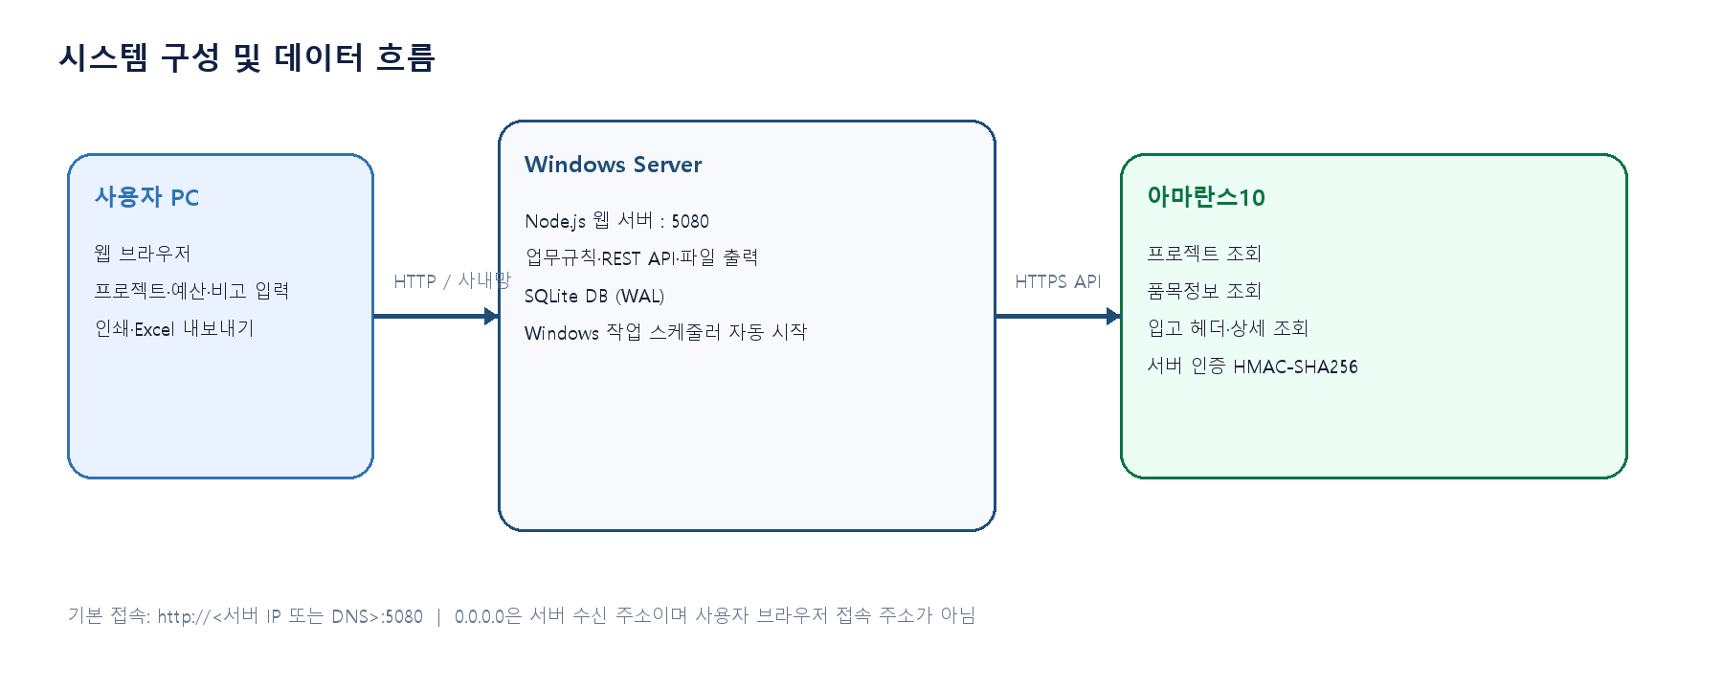
그림 1. Windows Server 기반 시스템 구성
구성 요소 | 역할 | 기술/저장 위치
사용자 브라우저 | 기성집행서 작성·조회, 설정, 인쇄·Excel | Chrome/Edge 등 최신 브라우저
웹 서버 | 정적 화면 제공, 업무규칙, 아마란스10 API 호출, Excel 생성 | Node.js 22 이상, HTTP 5080
업무 DB | 설정·프로젝트·스냅샷·입고 원장 저장 | SQLite: data/progress-statement.db
아마란스10 | 프로젝트·품목·입고 헤더·상세 원천 데이터 | 서버 인증 REST API
Windows 작업 스케줄러 | 서버 부팅 시 웹 프로그램 자동 시작 및 재시작 | SYSTEM 계정, 작업명 경기산업-기성집행서

2. 접속 방식
중요 | 서버 프로그램은 0.0.0.0:5080에서 수신하지만 사용자는 http://<서버 IP 또는 DNS>:5080으로 접속합니다. 0.0.0.0은 모든 네트워크 인터페이스를 의미하는 수신 주소로, 일반적인 브라우저 접속 주소가 아닙니다.

3. 메뉴 구조
메뉴 | 주 사용자 | 주요 기능 | 저장/조회 대상
기성집행서 | 현장·구매·관리 담당 | 프로젝트/버전, 예산·비고, 입고, 확정, 출력 | projects, snapshots, snapshot_lines, receipts
분류·품번 설정 | 업무 관리자 | 대분류·중분류·품번 연결 | major_categories, middle_categories, item_mappings
아마란스10 설정 | 시스템 관리자 | API 연결정보·인증값 저장, 연결 테스트 | app_settings

4. 업무 처리 흐름
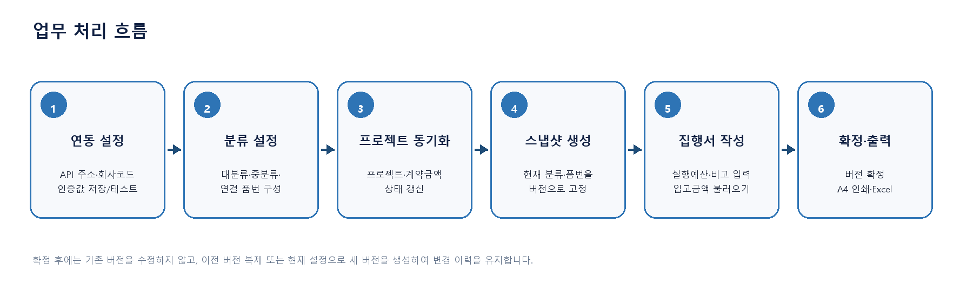
그림 2. 설정에서 집행서 확정까지의 표준 흐름

5. 사용자 역할과 통제
역할 | 권장 권한 | 주요 책임 | 현재 프로그램 통제
시스템 관리자 | 서버·API 설정 | 설치, 인증값, 방화벽, 백업, 장애 대응 | 메뉴 분리, 인증값 화면 재노출 방지
업무 관리자 | 분류·품번 설정 | 분류 체계와 연결 품번 검증 | 변경은 신규 스냅샷부터 적용
집행서 작성자 | 작성중 버전 수정 | 실행예산·비고 입력, 입고 불러오기 | 작성중 상태에서만 저장 가능
검토/승인자 | 조회·확정·출력 | 금액 검토 후 확정 및 보고서 배포 | 확정 후 수정·되돌리기 차단

현행 제한 | 프로그램 자체 로그인·역할별 계정 권한은 현재 기준에 포함되지 않습니다. 필요 시 사내망 접근 제한, IIS/리버스 프록시 인증 또는 별도 로그인 모듈을 추가 범위로 협의합니다.

III. 화면 설계

1. 기성집행서 화면 - 요약 및 입고 불러오기
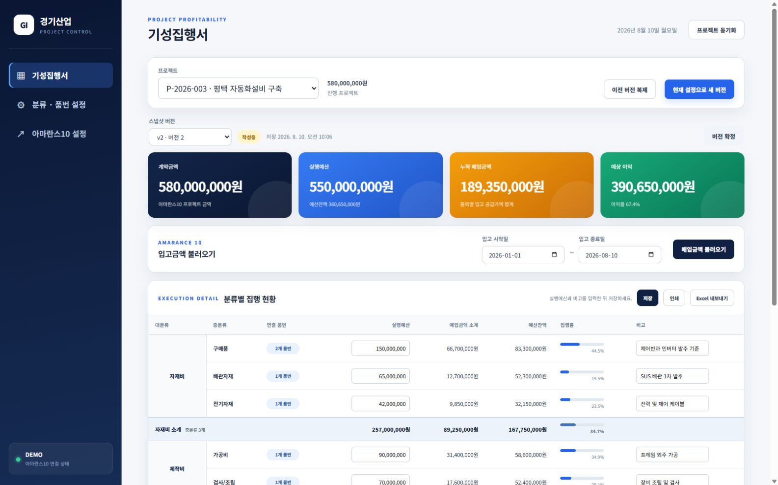
그림 3. 기성집행서 요약 화면 목업
영역 | 표시/입력 데이터 | 출처·저장 위치 | 처리 규칙
프로젝트 선택 | 프로젝트코드·프로젝트명 | 아마란스 pjtCd·pjtNm -> projects | 진행 프로젝트 우선, 코드 내림차순
프로젝트 금액 | 계약금액·상태 | 아마란스 ordAm·progFg -> projects | 동기화 시 최신값으로 갱신
스냅샷 선택 | v번호·제목·상태·저장일 | snapshots | 최신 버전 우선, 작성중/확정 표시
요약 카드 | 계약금액·실행예산·매입·예상이익·이익률 | 프로젝트/라인/입고 집계 | 원 단위·천단위 쉼표, 소수점 1자리
입고 기간 | 시작일·종료일 | 사용자 입력, API 요청에만 사용 | 초기값: 당해 1월 1일~오늘
매입금액 불러오기 | 입고 상세 결과 | receipts | 연결 품번·프로젝트코드 일치 건만 반영

2. 기성집행서 화면 - 분류별 집행 상세
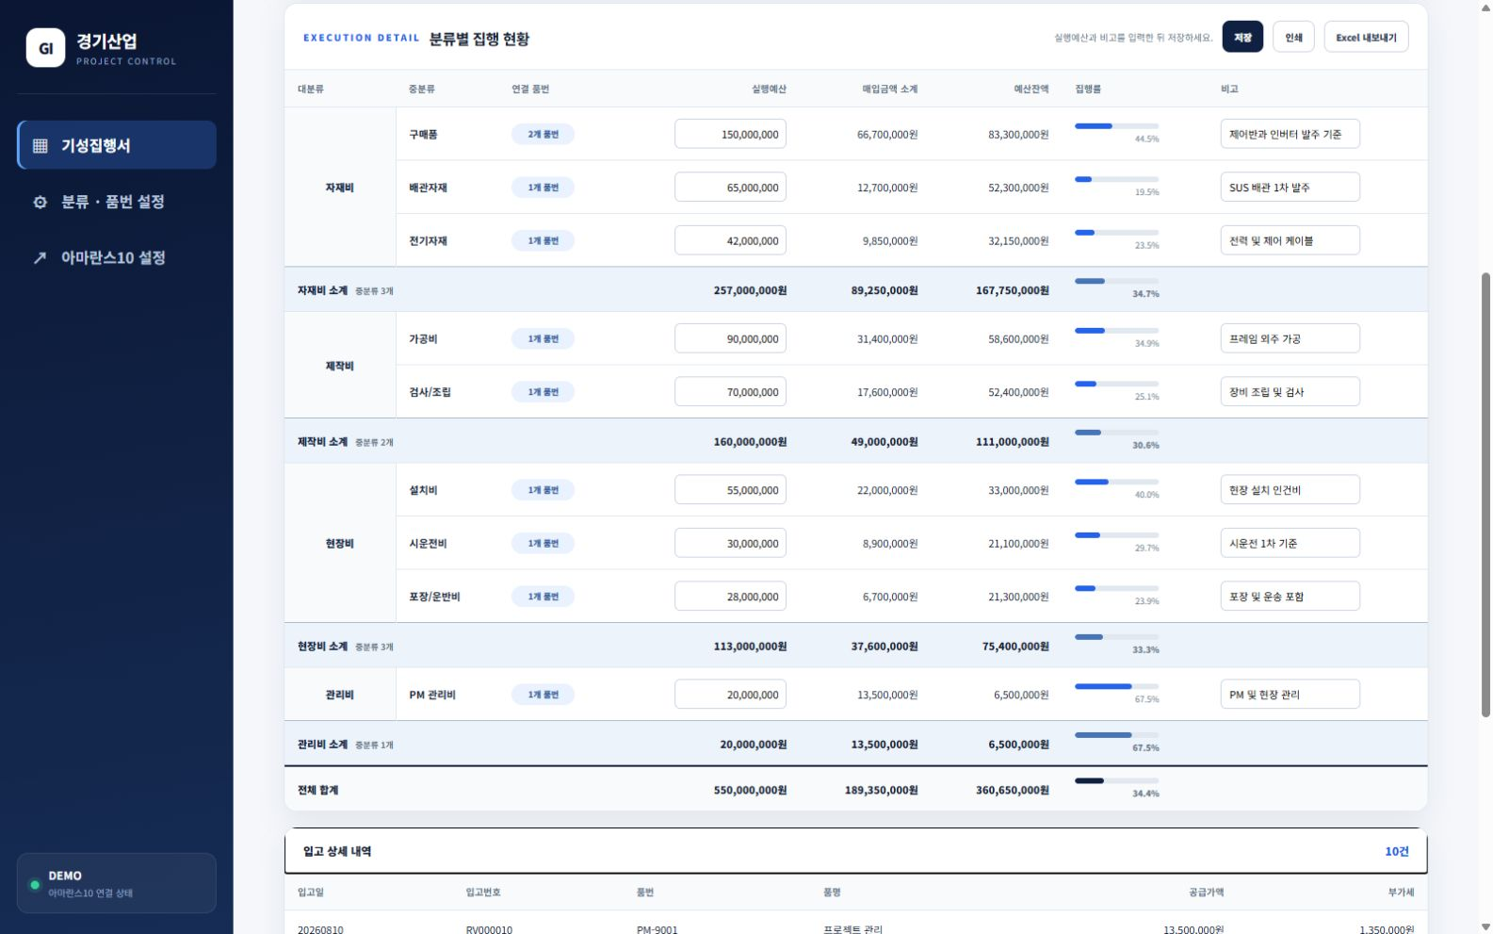
그림 4. 대분류 병합·소계·전체합계 및 입고 상세 목업
열/기능 | 값이 들어가는 위치 | 데이터·계산 | 입력/제약
대분류 | 동일 그룹의 첫 열을 세로 병합 | snapshot_lines.major_name | 스냅샷 생성 후 이름 고정
중분류 | 대분류 내부 한 행 | snapshot_lines.middle_name | 스냅샷 생성 후 이름 고정
연결 품번 | 상세 코드 대신 'n개 품번' 표시 | snapshot_items 건수 | 많은 품번으로 인한 화면 폭 증가 방지
실행예산 | 우측 정렬 입력칸 | snapshot_lines.execution_budget | 숫자만 입력, 이탈/Enter 시 쉼표 표시, 음수 0 처리
매입금액 소계 | 중분류별 자동 금액 | 연결 품번 receipts.amount 합계 | 읽기 전용, 공급가액 기준
예산잔액 | 매입금액 옆 자동 금액 | 실행예산 - 매입금액 | 음수 시 경고 색상
집행률 | 진행 막대와 % | 매입금액 / 실행예산 x 100 | 예산 0이면 0%, 100% 초과 가능
비고 | 행 마지막 입력칸 | snapshot_lines.remark | Enter 시 다음 편집 가능한 입력칸으로 이동
대분류 소계 | 각 그룹 하단 파란 소계행 | 그룹의 예산·매입·잔액·집행률 | 자동 계산
전체 합계 | 표 맨 아래 합계행 | 전체 예산·매입·잔액·집행률 | 자동 계산

3. 분류·품번 설정 화면
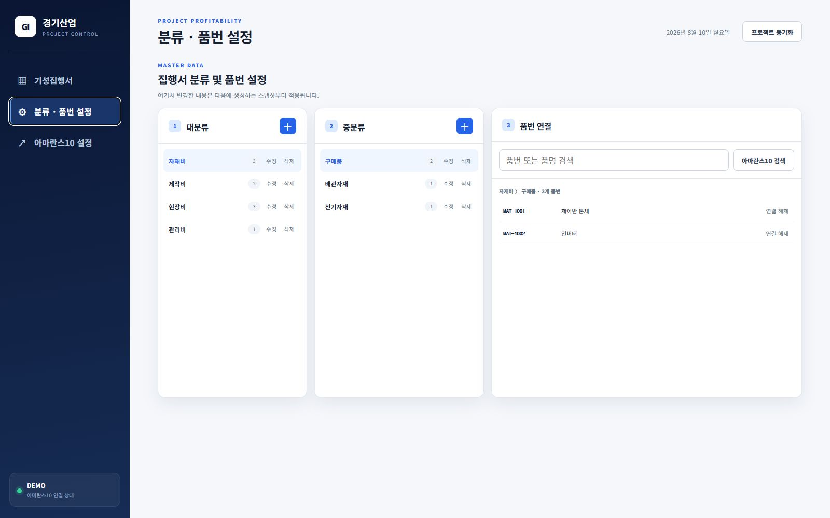
그림 5. 대분류·중분류·연결 품번 설정 목업
단계 | 사용자 동작 | 저장 데이터 | 적용 시점/검증
1. 대분류 | 추가, 선택, 이름 수정, 삭제 | major_categories: name, sort_order | 삭제 시 하위 중분류·품번 연결 연쇄 삭제. 기존 스냅샷 불변
2. 중분류 | 선택 대분류 아래 추가·수정·삭제 | middle_categories: major_category_id, name, sort_order | 대분류 내 이름 중복 금지
3. 품번 검색 | 품번 또는 품명 입력 후 아마란스10 검색 | 검색 결과는 즉시 저장하지 않음 | itemCd·itemNm·itemDc 반환, 사용 품목만 조회
4. 품번 연결 | 검색 결과 연결, 기존 연결 해제 | item_mappings: middle_category_id, item_code, item_name | 품번은 전체 설정에서 1개 중분류에만 연결
5. 스냅샷 반영 | 기성집행서에서 새 버전 생성 | snapshot_lines, snapshot_items | 설정 변경은 이미 생성된 버전에 소급하지 않음

운영 원칙 | 분류·품번 설정 변경 후 진행 중 프로젝트에 반영하려면 반드시 새 버전을 생성합니다. 과거 버전은 변경 당시의 분류명과 연결 품번을 계속 유지합니다.

4. 아마란스10 API 설정 화면
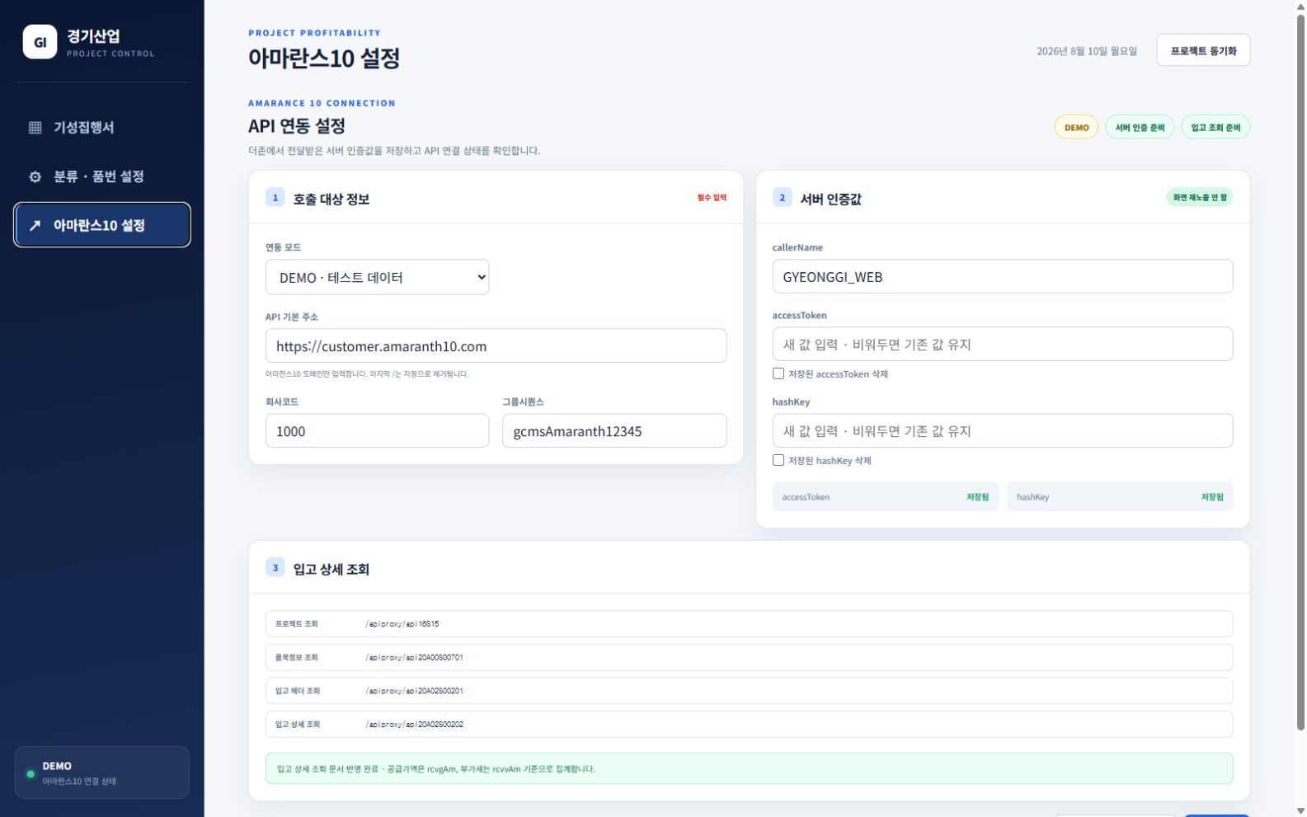
그림 6. 아마란스10 연결정보·인증값 설정 목업
항목 | 입력 예시/형식 | 저장 위치 | 보안·처리 규칙
연동 모드 | DEMO 또는 LIVE | app_settings.mode | DEMO는 예시 데이터, LIVE는 실제 API 호출
API 기본 주소 | https://customer.amaranth10.com | app_settings.baseUrl | http/https만 허용, 마지막 / 자동 제거
회사코드 | 아마란스 coCd | app_settings.companyCode | 프로젝트 요청에서는 outCoCd로 사용
그룹시퀀스 | groupSeq 헤더값 | app_settings.groupSeq | HTTP 헤더 groupSeq로 전송
callerName | 호출 구분명 | app_settings.callerName | HTTP 헤더 callerName으로 전송
accessToken | 더존 발급 토큰 | app_settings.accessToken | Bearer 인증, 저장 후 화면 재노출 안 함, 빈칸은 기존 유지
hashKey | 더존 발급 HMAC 키 | app_settings.hashKey | 서명 생성에 사용, 저장 후 화면 재노출 안 함
연결 테스트 | 저장값으로 프로젝트 조회 | 저장 없음 | 성공 시 조회 건수, 실패 시 API 오류 표시

5. 인쇄 및 Excel 출력
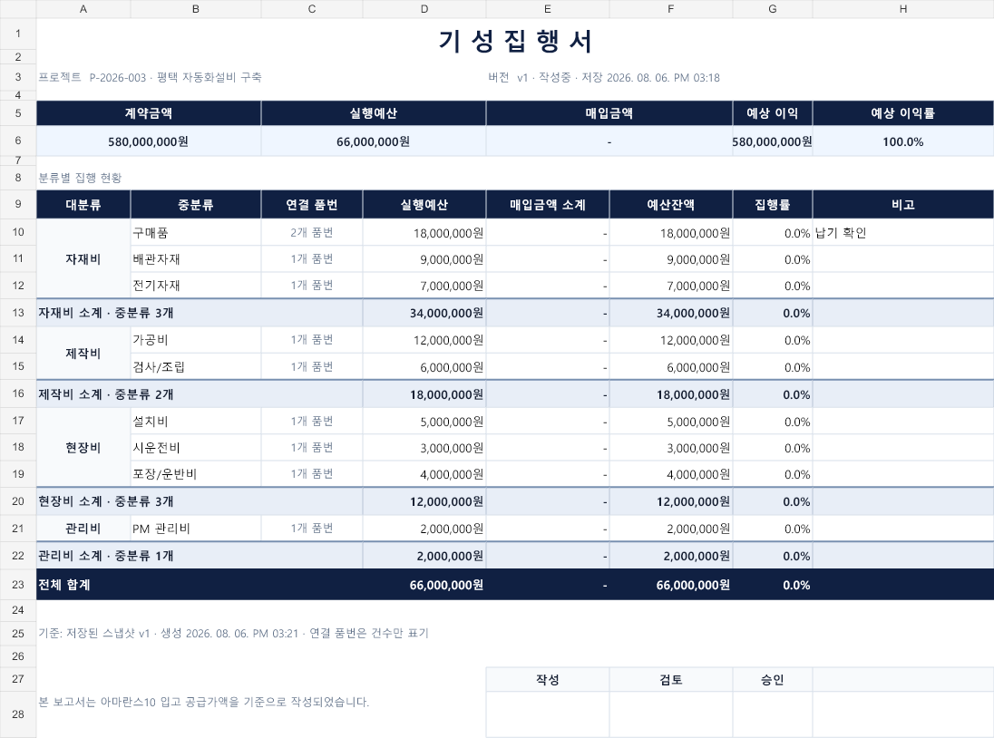
그림 7. Excel 내보내기 보고서 형식 목업(예시 데이터)
출력 | 구성 | 서식/용도 | 데이터 기준
인쇄 | 제목, 작성·검토·승인란, 프로젝트/버전, 5개 요약지표, 집행 상세, 소계·합계 | A4 가로, 인쇄 머리글 반복, 그룹 행 분리 방지 | 선택한 스냅샷 현재 조회값
Excel | 인쇄와 동일한 프로젝트·요약·상세·소계·합계·결재란 | .xlsx 다운로드, 금액 서식·셀 병합·인쇄 영역 적용 | 파일명: 기성집행서_<프로젝트코드>_v<버전>.xlsx
연결 품번 | 개별 코드 목록 대신 n개 품번 | 보고서 폭과 개인정보/마스터 노출 최소화 | snapshot_items 건수
확정 전 출력 | 작성중 상태 표시 | 검토용 출력 가능 | 최종 배포 전 버전 확정 권장

6. 화면 공통 동작·검증
구분 | 규칙 | 오류/안내
단일 저장 | 집행 상세 상단의 저장 버튼 1개로 모든 중분류 실행예산·비고를 일괄 저장 | 저장 건수 토스트 표시
Enter 이동 | 실행예산 또는 비고에서 Enter 입력 시 화면 순서상 다음 편집 가능한 입력칸으로 이동 | 마지막 입력칸은 포커스 유지
금액 입력 | 사용자는 숫자를 입력하고 포커스 이탈 또는 Enter 시 3자리 쉼표를 표시 | 비숫자 제거, 음수는 0
작성중 제한 | 작성중 버전만 예산·비고 저장 및 입고 불러오기 가능 | 확정 버전은 입력·버튼 비활성화
삭제 확인 | 대분류/중분류 삭제 시 하위 데이터 영향 안내 후 확인 | 기존 스냅샷은 영향 없음
비동기 처리 | 프로젝트 동기화·API 테스트·입고 불러오기 중 전체 처리중 표시 | 성공/실패 메시지 제공
요청 크기 | 단일 JSON 요청 최대 1MB | 초과 시 요청 데이터 오류
브라우저 캐시 | HTML/JS/CSS no-cache, API no-store | 최신 화면과 민감 응답 캐시 최소화

IV. 데이터 및 연계 설계

1. 핵심 계산 규칙
지표 | 계산식 | 0/예외 처리 | 표시
중분류 매입금액 | 연결 품번 receipts.amount 합계 | 연결 없음 또는 입고 없음: 0 | 원 단위
예산잔액 | 실행예산 - 매입금액 | 음수 허용·경고 색상 | 원 단위
집행률 | 매입금액 / 실행예산 x 100 | 실행예산 0: 0% | 소수점 1자리, 100% 초과 가능
대분류 소계 | 그룹 내 실행예산·매입금액 합계 | 소계 집행률도 동일식 | 그룹 하단
전체 실행예산 | 모든 중분류 실행예산 합계 | 항목 없음: 0 | 요약 카드·합계행
전체 매입금액 | 모든 중분류 매입금액 합계 | 중복 sourceKey는 갱신 | 요약 카드·합계행
예상 이익 | 계약금액 - 전체 매입금액 | 음수 가능 | 요약 카드
예상 이익률 | 예상 이익 / 계약금액 x 100 | 계약금액 0: 0% | 소수점 1자리

금액 기준 | 집행률과 예상 이익의 매입금액은 부가세를 제외한 입고 공급가액(rcvgAm)입니다. rcvvAm은 입고 상세 및 DB에 별도 보관하되 현재 계산에는 포함하지 않습니다.

2. 스냅샷·버전 관리 규칙
이벤트 | 복사/저장 대상 | 미포함 대상 | 결과
현재 설정으로 새 버전 | 현재 대분류명, 중분류명, 순서, 연결 품번·품명 | 기존 예산·비고·입고 | vN+1 작성중 생성
이전 버전 복제 | 선택 프로젝트의 이전 버전 분류·품번·실행예산·비고 | 기존 receipts 입고 원장 | vN+1 작성중 생성 후 입고 재조회
버전 확정 | 상태·수정일 | 별도 파일 복사 없음 | 예산·비고·입고 수정 금지, 되돌리기 금지
마스터 변경 | major/middle/item_mappings | 기존 snapshot_lines/items | 다음 신규 스냅샷부터 적용
프로젝트 동기화 | projects의 이름·계약금액·상태 | 분류·품번 | 현재 구현에서는 과거 스냅샷도 최신 프로젝트 금액 참조

고객 결정 필요 | 계약금액도 버전별로 완전히 고정해야 한다면 snapshots에 계약금액을 추가 저장하도록 변경합니다. 현재 구현은 프로젝트 동기화 후 과거 버전의 계약금액·예상 이익도 최신 ordAm 기준으로 재계산됩니다.

3. 아마란스10 인증·호출 규칙
LIVE 모드의 모든 연계는 POST JSON과 서버 인증 헤더를 사용합니다. 호출마다 30자리 임의 transaction-id와 Unix 초 단위 timestamp를 생성하고, 아래 문자열을 hashKey로 HMAC-SHA256 서명한 뒤 Base64로 전송합니다.
서명식 | Base64(HMAC-SHA256(hashKey, accessToken + transaction-id + timestamp + API 경로))

HTTP 헤더 | 값 | 출처/생성
Content-Type | application/json | 고정
callerName | 설정 화면 입력값 | app_settings.callerName
Authorization | Bearer <accessToken> | app_settings.accessToken
transaction-id | 15바이트 난수의 30자리 16진수 | 호출마다 생성
timestamp | Unix epoch seconds | 호출 시각
groupSeq | 설정 화면 입력값 | app_settings.groupSeq
wehago-sign | HMAC-SHA256 Base64 | hashKey와 서명식으로 생성

- API 응답 제한시간은 30초이며, 초과 시 사용자에게 응답 시간 초과 메시지를 제공합니다.
- HTTP 상태가 성공이 아니거나 resultCode가 0이 아니면 resultMsg 또는 상태코드를 오류로 표시합니다.
- accessToken과 hashKey는 설정 조회 API 응답에 원문을 포함하지 않고 저장 여부만 반환합니다.

4. 프로젝트·품목 API 매핑
구분 | API/요청 | 아마란스 응답 | 프로그램 필드/용도
프로젝트 | /apiproxy/api16S15  outCoCd, outPjtCd='', outPjtNm='', pjtTy='1', useYn='ALL' | pjtCd | projects.code / 프로젝트 선택
프로젝트 | 동일 | pjtNm | projects.name / 프로젝트명
프로젝트 | 동일 | ordAm | projects.contract_amount / 계약금액
프로젝트 | 동일 | progFg | projects.status / 0=완료, 9=미사용, 그 외=진행
품목 | /apiproxy/api20A00S00701  coCd, itemCd=query, itemNm=query, useYn='1' | itemCd | item_mappings.item_code / 연결 키
품목 | 동일 | itemNm | item_mappings.item_name / 품명
품목 | 동일 | itemDc | 검색 결과 specification / 규격 표시 후보

동기화 | 프로젝트코드를 고유키로 upsert하며 프로젝트명, 계약금액, 상태, 동기화시각을 갱신합니다. 삭제된 프로젝트를 로컬에서 자동 삭제하지는 않습니다.

5. 입고 API·필드 매핑
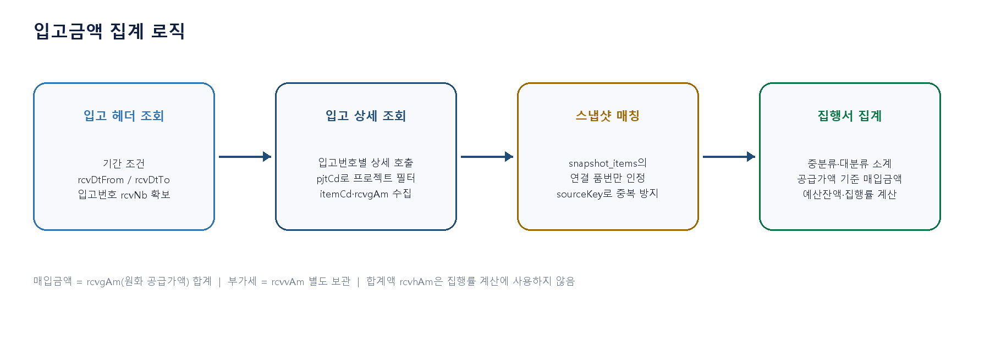
그림 8. 입고 헤더에서 중분류 집계까지의 처리
단계 | 요청/응답 필드 | 프로그램 저장/처리 | 비고
헤더 조회 | coCd, rcvDtFrom, rcvDtTo, rcvNb='' | /apiproxy/api20A02S00201 호출 | 날짜는 yyyyMMdd
헤더 식별 | rcvNb, rcvDt | 입고번호, 입고일 | 각 헤더로 상세 호출
상세 조회 | coCd, rcvNb | /apiproxy/api20A02S00202 호출 | 동시 최대 5건 헤더 처리
프로젝트 필터 | pjtCd | 선택 프로젝트코드와 정확히 일치 | 불일치·빈값 제외
원본 키 | rcvNb + ':' + rcvSq | receipts.source_key | 스냅샷 내 중복 upsert
품목 | itemCd, itemNm | receipts.item_code, item_name | snapshot_items에 연결된 품번만 저장
금액 | rcvgAm | receipts.amount | 공급가액·집행 계산 기준
부가세 | rcvvAm | receipts.vat_amount | 상세 표시·보관, 현재 집행 계산 제외

6. 내부 웹 API
Method | 경로 | 기능 | 주요 결과/제약
GET | /api/bootstrap | 초기 화면 데이터 | 분류, 프로젝트, 연동 상태
GET | /api/categories | 분류·품번 목록 | 활성 마스터 트리
POST/PUT/DELETE | /api/major-categories/:id | 대분류 관리 | 이름 필수, 삭제 연쇄
POST/PUT/DELETE | /api/middle-categories/:id | 중분류 관리 | 대분류 ID·이름 필수
POST/DELETE | /api/item-mappings/:id | 품번 연결/해제 | 품번 전역 중복 금지
POST | /api/amarance/items/search | 품목 검색 | query로 품번·품명 검색
GET/PUT | /api/amarance/settings | 연동 설정 조회/저장 | 비밀값은 원문 재노출 안 함
POST | /api/amarance/settings/test | 연결 테스트 | 프로젝트 조회 건수 반환
POST | /api/projects/sync | 프로젝트 동기화 | 아마란스 결과 upsert
GET/POST | /api/projects/:id/snapshots | 버전 목록/생성 | 현재 설정 또는 이전 버전 복제
GET | /api/snapshots/:id | 집행서 조회 | 라인·계산·입고 상세 포함
PUT | /api/snapshots/:id/lines | 예산·비고 일괄 저장 | 작성중 버전만 가능
PUT | /api/snapshots/:id/status | 버전 확정 | 확정 후 되돌리기 불가
POST | /api/snapshots/:id/receipts/import | 입고 불러오기 | 기간·프로젝트·품번 필터
GET | /api/snapshots/:id/export.xlsx | Excel 생성 | 선택 버전 파일 다운로드

7. 데이터베이스 설계
SQLite는 단일 파일 데이터베이스로 운영하며 foreign_keys, WAL 저널, 5초 busy timeout을 활성화합니다. 금액은 소수점 오차를 방지하기 위해 원 단위 INTEGER로 저장합니다.
테이블 | 주요 키 | 저장 내용 | 관계/보존
app_settings | setting_key PK | 모드, URL, 회사코드, callerName, token, hashKey, groupSeq | 설정별 upsert
major_categories | id PK | 대분류명, 정렬, 활성 | middle_categories의 상위
middle_categories | id PK, major_category_id FK | 중분류명, 정렬, 활성 | 대분류 삭제 시 cascade
item_mappings | id PK, middle_category_id FK, item_code UNIQUE | 중분류-아마란스 품번/품명 | 중분류 삭제 시 cascade
projects | id PK, code UNIQUE | 프로젝트명, 계약금액, 상태, 동기화시각 | 아마란스 동기화 upsert
snapshots | id PK, project_id FK, (project_id, version_no) UNIQUE | 버전명, 상태, 생성·수정시각 | 프로젝트별 버전
snapshot_lines | id PK, snapshot_id FK | 대·중분류 사본, 순서, 실행예산, 비고 | 스냅샷 삭제 시 cascade
snapshot_items | id PK, snapshot_line_id FK | 연결 품번·품명 사본 | 라인별 품번 unique
receipts | id PK, snapshot_id FK, (snapshot_id, source_key) UNIQUE | 입고번호, 품번, 일자, 공급가액, 부가세, 수집시각 | 재조회 시 sourceKey upsert

8. 데이터 정합성 원칙
- 대분류명은 전체에서 고유하고, 중분류명은 같은 대분류 안에서 고유합니다.
- 마스터 품번은 전역 고유하므로 한 품번을 동시에 두 중분류에 연결할 수 없습니다.
- 스냅샷 버전번호는 프로젝트별 최대 버전 + 1로 생성됩니다.
- 입고 원본키는 스냅샷 안에서 고유하며 재조회 시 같은 건을 누적하지 않고 최신값으로 갱신합니다.
- 확정 상태에서는 실행예산·비고·입고 원장을 변경하지 않습니다.

V. 설치·운영·검수 계획

1. 보안 및 네트워크
항목 | 현재 적용 | 운영 권장 | 고객 확인
네트워크 | 0.0.0.0:5080 수신, Windows 방화벽 선택 개방 | 사내망·허용 IP만 접근 | 서버 IP/DNS, 접근 대역
전송 암호화 | 웹 UI는 기본 HTTP, 아마란스 baseUrl은 http/https 허용 | IIS/Nginx 리버스 프록시로 HTTPS 적용 | 인증서·DNS 제공 여부
인증값 노출 | token/hashKey 원문 재조회·화면 재노출 차단 | 설정 화면 접근을 관리자에게 제한 | 관리자 범위
저장 암호화 | 현재 app_settings에 문자열 저장 | 폴더 ACL 필수, 필요 시 Windows DPAPI 암호화 추가 | 암호화 추가 범위
사용자 인증 | 프로그램 자체 로그인 없음 | 사내망 제한 또는 SSO/프록시 인증 | 로그인 필요 여부
웹 보안 헤더 | nosniff, SAMEORIGIN, API no-store | 보안 진단 기준에 따라 CSP 추가 검토 | 보안정책

보안 고지 | 현재 구현에서 API 인증값은 SQLite 파일에 평문 문자열로 저장됩니다. 고객사 서버 폴더 ACL을 SYSTEM과 지정 관리자만 접근하도록 제한하는 것이 필수이며, 저장 암호화가 요구되면 별도 개발 항목으로 반영합니다.

2. Windows Server 설치 절차
- 배포 ZIP을 고객사 서버의 C:\Apps\GyeonggiProgressStatement 등 지정 폴더에 압축 해제합니다.
- 관리자 PowerShell에서 .\install.ps1 -OpenFirewall을 실행합니다. 사내 보안정책상 수동 방화벽 설정을 사용할 경우 -OpenFirewall을 생략합니다.
- 설치 스크립트가 data 폴더를 생성하고 Windows 작업 스케줄러에 경기산업-기성집행서 작업을 SYSTEM 계정·부팅 시 시작으로 등록합니다.
- 서버에서 http://127.0.0.1:5080으로 로컬 접속을 확인하고, 사용자 PC에서 http://<서버 IP 또는 DNS>:5080으로 접속을 확인합니다.
- 아마란스10 설정 화면에서 LIVE 모드·기본 주소·회사코드·callerName·accessToken·hashKey·그룹시퀀스를 입력하고 연결 테스트를 수행합니다.
- 프로젝트 동기화, 품목 검색, 입고 조회를 순서대로 검증한 뒤 초기 분류·품번과 첫 스냅샷을 등록합니다.

3. 시작·종료·제거
작업 | 방법 | 데이터 영향
자동 시작 | Windows 부팅 시 작업 스케줄러가 node.exe src/server.mjs 실행 | 없음
수동 종료 | stop-node.bat 또는 stop-server.bat 실행, 또는 작업 스케줄러 작업 중지 | 정상 종료 후 DB 보존
재시작 | 예약 작업 중지 후 시작 또는 서버 재부팅 | 없음
자동 시작 제거 | 관리자 PowerShell에서 .\uninstall.ps1 | 예약 작업만 제거, DB 파일 보존
완전 삭제 | 서비스 종료·백업 후 설치 폴더를 고객 승인 절차로 삭제 | 백업 없으면 복구 불가

4. 백업·복구·장애 대응
운영 항목 | 권장 기준 | 절차/확인
일일 백업 | 업무 종료 후 1회 이상 | 서버 정상 종료 후 data/progress-statement.db를 날짜별 백업 폴더로 복사
변경 전 백업 | 업데이트·분류 대량 변경 전 | DB와 config/appsettings.json 백업, 접근권한 유지
보관 기간 | 고객사 정책에 따름, 권장 일 30개·월 12개 | 백업 저장소 용량·암호화 정책 확인
복구 | 동일 버전 프로그램에 적용 | 서비스 중지 -> 손상 DB 격리 -> 백업 DB 복원 -> 서비스 시작 -> 화면 확인
웹페이지 미접속 | 포트·프로세스·방화벽 순서 확인 | 서버 127.0.0.1:5080 -> 작업 스케줄러 -> TCP 5080 -> 클라이언트 경로
API 오류 | 설정·시간·네트워크·권한 확인 | baseUrl, 회사코드, 인증값, 서버 시각, 프록시/방화벽, resultMsg 점검
금액 불일치 | 원본 입고와 연결 품번 추적 | 입고기간, pjtCd, itemCd, rcvgAm, sourceKey, 확정상태 확인

5. 비기능 요구사항
영역 | 기준 | 검증 방법
호환성 | Windows Server x64, 최신 Chrome/Edge, Node 22.5 이상 또는 번들 node.exe | 설치·접속 시험
성능 | 일반 화면 3초 이내 목표, 아마란스 API는 호출별 30초 제한 | 동일망 실측·시간초과 시험
동시성 | 소규모 내부 사용자, SQLite WAL·5초 busy timeout | 복수 브라우저 저장 시험
가용성 | 부팅 자동 시작, 실패 시 최대 5회·1분 간격 재시작 | 재부팅 시험
데이터 보존 | 확정 버전 수정 차단, 마스터 변경과 스냅샷 분리 | 회귀 테스트
출력 품질 | A4 가로 인쇄, Excel 병합·금액·소계·결재란 | PDF/인쇄 미리보기·Excel 열기
현지화 | 한국어 UI, 원화·ko-KR 숫자/날짜 | 표시 값 점검

6. 테스트 및 검수 계획
ID | 검수 시나리오 | 합격 기준 | 책임
UAT-01 | LIVE 설정 저장 후 연결 테스트 | 프로젝트 조회 성공·건수 표시, 비밀값 원문 미노출 | 공동
UAT-02 | 프로젝트 동기화 | pjtCd·pjtNm·ordAm·progFg가 화면과 DB에 일치 | 개발
UAT-03 | 대·중분류 추가/수정/삭제 | 정렬·중복·삭제 영향이 규칙과 일치 | 고객
UAT-04 | 품목 검색·연결·해제 | itemCd·itemNm 일치, 동일 품번 중복 연결 차단 | 고객
UAT-05 | 현재 설정으로 첫 스냅샷 생성 | 분류·연결 품번이 생성 시점 기준으로 복사 | 공동
UAT-06 | 실행예산·비고 일괄 저장 | 단일 저장, 숫자 쉼표, Enter 순차 이동, 재조회 값 유지 | 고객
UAT-07 | 입고 기간 조회 | pjtCd·itemCd 일치 입고만 공급가액으로 집계, 중복 없음 | 공동
UAT-08 | 대분류 소계·전체합계 | 예산·매입·잔액·진행률 수기 계산과 일치 | 고객
UAT-09 | 버전 확정 후 수정 | 예산·비고·입고 변경 차단, 이전 상태로 되돌리기 차단 | 공동
UAT-10 | 이전 버전 복제 | 분류·품번·예산·비고 복사, 입고 원장은 미복사 | 고객
UAT-11 | 인쇄 | A4 가로, 결재란·요약·소계·합계·페이지 구분 정상 | 고객
UAT-12 | Excel 내보내기 | 파일 열림, 금액·병합·인쇄영역·파일명 정상 | 고객
UAT-13 | 서버 재부팅 | 예약 작업 자동 시작, 사용자 PC 재접속 가능 | 개발
UAT-14 | 백업 DB 복구 | 프로젝트·스냅샷·입고·설정이 복원됨 | 공동

내부 검증 | 소스 자동 테스트, UTF-8 검사, API·DB·계산 단위 테스트, 문서 렌더링 및 PDF 전 페이지 시각 검사를 완료한 후 고객사 설치본을 전달합니다.

7. 고객사 적용 일정(상대 일정)
시점 | 작업 | 산출물/완료 기준 | 담당
D-5~D-4 | 서버·네트워크·API 정보 확인, 운영 결정사항 확정 | 환경 점검표, 확정 이슈 목록 | 공동
D-3 | 배포본 설치, 포트·방화벽·자동 시작 설정 | 서버 로컬/원격 접속 성공 | 개발
D-2 | LIVE 인증 및 프로젝트·품목·입고 API 연동 | 연결 테스트와 샘플 금액 대조 | 공동
D-1 | 초기 분류·품번 설정, 사용자 교육, UAT | 검수 시나리오 완료 | 공동
D-Day | 운영 전환, 첫 스냅샷·입고 조회, 보고서 확인 | 고객 승인 | 공동
D+1~D+5 | 안정화 지원, 오류·정책 보완 | 잔여 이슈 종료 | 개발

8. 납품 산출물
산출물 | 내용 | 형식
Windows 배포본 | 번들 node.exe, 웹 소스, 설정, 설치/제거/종료 스크립트 | ZIP
개발계획서 | 범위·화면·데이터·연계·배포·검수·운영 결정사항 | DOCX, PDF
설치·운영 안내 | 설치, 접속, API 설정, 백업, 장애 대응 | 문서
테스트 결과 | 자동 테스트와 고객 UAT 결과 | 체크리스트/기록
초기 설정 데이터 | 고객 승인 대분류·중분류·연결 품번 | SQLite 운영 DB

9. 위험·가정·운영 전 결정사항
우선 | 항목 | 현재 기준/위험 | 고객 결정 또는 대응
필수 | 실연동 인증 | 실제 baseUrl·권한·인증값 미적용 | 더존 발급값과 서버 통신 허용
필수 | 반품·취소·음수 입고 | 현재 rcvgAm 값을 그대로 합산 | 음수 반영/제외/별도 관리 정책 확정
필수 | 계약금액 버전 고정 | 프로젝트 동기화 시 과거 버전 이익도 변경 가능 | 최신값 유지 또는 스냅샷 고정 선택
필수 | 접근 보안 | 자체 로그인·HTTPS 없음 | 사내망 제한, 프록시 인증, HTTPS 범위 결정
권장 | 비밀값 저장 암호화 | DB 파일에 문자열 저장 | OS ACL 필수, DPAPI 추가 여부
권장 | 운영 백업 | 자동 백업 기능 없음 | 백업 경로·주기·보관 담당 확정
권장 | 프로젝트 종료 데이터 | 프로젝트 로컬 자동 삭제 없음 | 조회 표시·보존 기간 정책
권장 | 대량 입고 성능 | 헤더 상세 호출 동시 5건 | 실데이터 건수로 기간·성능 검증

10. 최종 합의 및 서명
아래 서명은 본 개발계획서의 기능 범위, 데이터 기준, 운영 전 결정사항 및 검수 기준을 상호 확인했음을 의미합니다. 추가·변경 요청은 영향도와 일정·비용을 별도로 협의합니다.
구분 | 회사 | 성명/직위 | 일자 | 서명
서비스 이용자 | 경기산업
서비스 제공자 | 지니어스 | 김진호부장 | 2026.08.10

부록 A. 운영 전 고객 제공 정보
구분 | 제공 정보 | 보안 전달 방법 | 확인
서버 | Windows 버전, CPU/RAM, 설치경로, 서버 IP/DNS | 일반 프로젝트 채널 | □
네트워크 | 허용 사용자 대역, TCP 5080 또는 HTTPS 정책, 프록시 | 일반 프로젝트 채널 | □
아마란스10 | baseUrl, 회사코드, callerName, groupSeq | 보안 채널 | □
비밀값 | accessToken, hashKey | 암호화된 별도 채널, 문서 기재 금지 | □
업무 기준 | 초기 대분류·중분류·연결 품번, 계약·반품·VAT 정책 | 승인된 엑셀/회의록 | □
운영 | 관리자, 백업 경로·주기·보관, 장애 연락 체계 | 운영 인수인계서 | □

